三年级（上）数学综合测试卷

(总分：120分 时间：90分钟)

一、看谁算得又对又快！（共32分）

**1、直接写出得数。（每题1分，共15分）**

**25×4= 0×4= 3×15= 560÷7= 14+6×4=**

**300÷5= 16×5=   360÷9=   75-28= 45+15÷3=**

**380＋150= 8＋0= 480÷6= 15÷5×3=**  **4×(42-35)=**

**2、用竖式计算（每题2分，共8分）**

**7.3-4.9= 407×8= 162×8= 907-189=**

**3、用自己喜欢的方式计算。（每题3分，共9分）**

**124×2×5 1000-248-352 845－（172-55）**

**二、填一填（每空1分，共16分）**

1. 3.1元=（ ）元（ ）角 65分米=（ ）米

2. 把下面各数按从小到大的顺序排列起来。

0.84 8.04 4.08 8.4 0.48

（ ）＜( )＜( )＜( ) ＜( )

4. 小明今年12岁了结果才过3个生日， 那么他生日一定在（ ）月（ ）日，他出生那年是（ ）年，这一年有（ ）天。

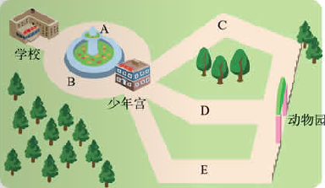5. 每张方桌的边长是8分米，它的周长是（ ）分米，如果把2张这样的方桌拼在一起，拼成的长桌的周长是（ ）分米。

6. 如图：从学校经过少年宫到动物园，

一共有（ ）条路可以走。（2分）

**三、认真思考，正确选择。（将正确答案的序号填在括号里）（5分）**

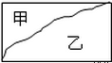1、右图中，甲的周长与乙的周长 （ ）

A.甲长 B.乙长　　 C.同样长

2、闰年第一季度有（ ）天。

A、90 B、91 C、92 D、93

**3**.王芳高16分米，张婷高1.4米，赵燕高158厘米，他们三人中（ ）最高。

A.王芳 B.张婷 C.赵燕

4、0+1+2+3+4+5○0×1×2×3×4×5在○里应填（ ）

A、大于 B、小于 C、等于 D、大于或等于

5、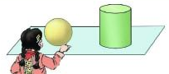 下面那幅图是小女孩看到的（ ）

A. B. C.

`RCGKP5`5[74R0H@50SFDGS

**四、**判断题(共5分，每题1分）

1、小数的位数多的数大。 （ )

2、3双不同的袜子配2双不同的鞋子，共有5种不同的配法。 ( ）

3、两个数的积与这两个数的和比较积大于和 。 （ ）

4. 因为 250×4中250的末尾有1个0，所以积的末尾也有1 个0. （ ）

5．在长8厘米，宽5厘米的长方形纸张上剪一个最大的正方形，它的边长是8厘米。 （ ）

**五、观察思考，动手操作。（11分）**

1、下面几幅图分别是谁看到的？连一连。（3分）

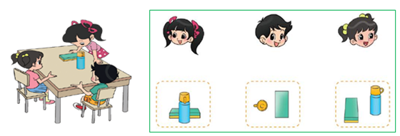

**2、看图写算式。（8分）**

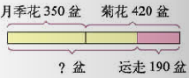 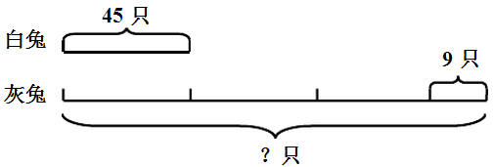

**七、解决问题。（共31分）**

1、李老师用100元钱去购买了4个足球，结果找回了8元钱，那么每个足球多少元？

**2、**张阿姨分期付款买一台数码相机，几个月能全部付清？

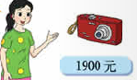

首付500元，余下的每个月付300元

**3、**下面是“郑州——上海”沿线主要车站的火车里程表。

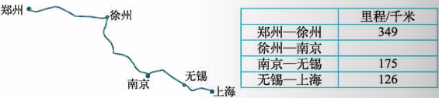

1. 南京到上海的里程是多少千米

（2）郑州到南京的里程是697千米，徐州到南京有多远？在上图中画一画，算一算。

**4、**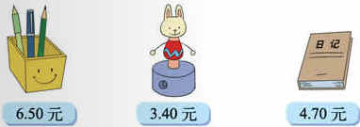

（1）卷笔刀的价格比日记本便宜2.2元，买一个卷笔刀和一个笔筒需要多少钱？

（2）再提出一个数学问题并解答（6分）

**II卷（20分）**

**一、填空题。（每题2分，共6分）**

1、奶奶今年62岁，她的年龄比小明的9倍少1岁，小明今年（ ）岁。

2、教室里按“4个红色、2个黄色、1个蓝色”的顺序挂气球，买了32个黄气球，要买（ ）个红气球，第56个气球是（ ）色。

3、有一盒卡片，平均分给7个小朋友或8个小朋友都少1张，这个卡片至少有（ ）张。

**二、简便计算（每题3分，共6分）**

321+127+73+279 1000-81-19-82-18-83-17-84-16-85-15

**三、解答题。（每题4分，共8分）**

1、在一个长是10厘米，宽是8厘米的长方形里剪下一个最大的正方形，剩下部分的周长是多少厘米?

5、公园里栽了40棵柳树，比松树的5倍还多5棵。公园里栽了多少松树？